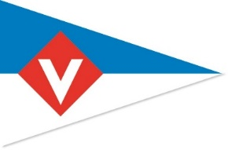

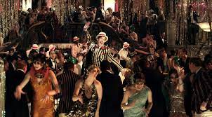
AFSLUITING WAW SEIZOEN 2022
Op 21 september is alweer de laatste woensdagavondwedstrijd van het seizoen en dit jaar willen we dit met een avond afsluiten met als thema:
“The roaring twenties”
Aangepaste kleding wordt op prijs gesteld!
Levende muziek!
De prijsuitreiking zal om ongeveer 21.30 uur zijn.

